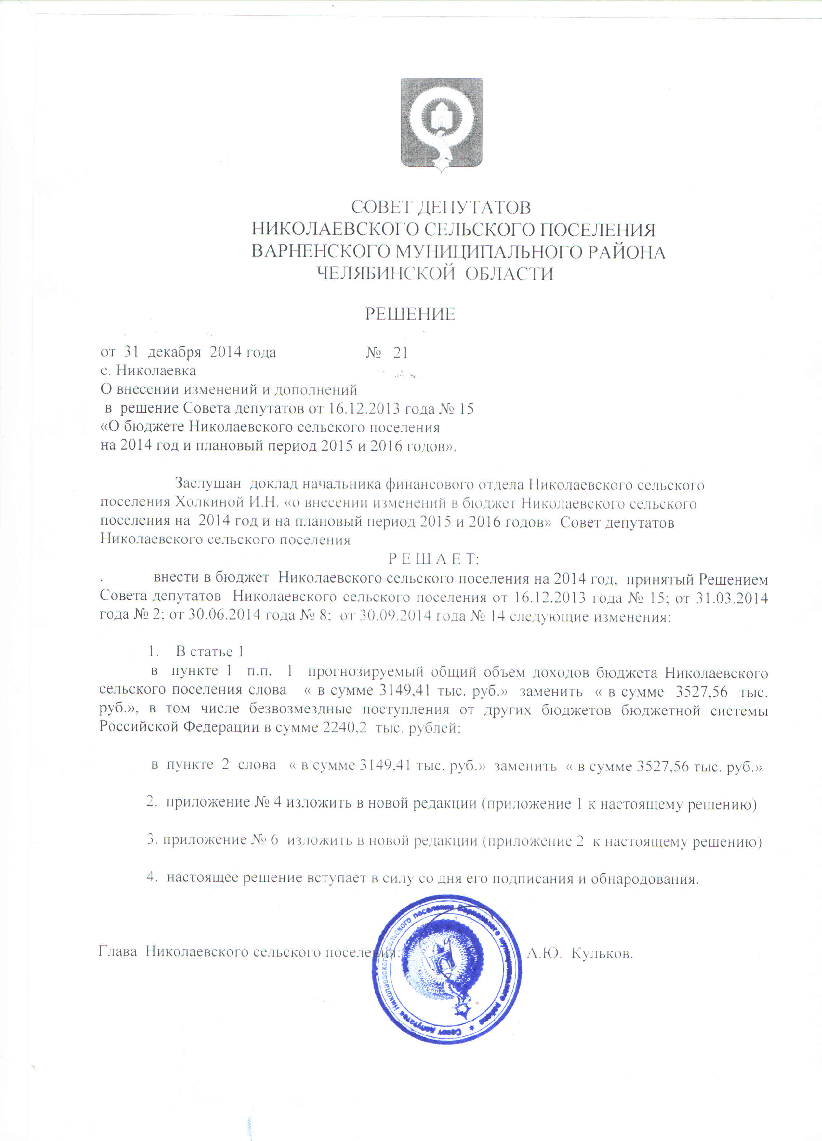

Приложение 1
к решению "О внесении изменений и дополнений
в бюджет Николаевского сельского поселения на 2014 год"
от 31 декабря 2014 года № 21

Приложение 1
к решению "О внесении изменений и дополнений
в бюджет Николаевского сельского поселения на 2014 год"
от 30 сентября 2014 года № 14

Приложение 1
к решению "О внесении изменений и дополнений
в бюджет Николаевского сельского поселения на 2014 год"
от 30 июня 2014 года № 8
Приложение 1
к решению "О внесении изменений и дополнений
в бюджет Николаевского сельского поселения на 2014 год"
от 31 марта 2014 года № 2
Приложение 4
к решению "О бюджете Николаевского сельского поселения
на 2014 год и плановый период 2015 и 2016 годов"
от 16 декабря 2013 года № 15
Ведомственная структура расходов бюджета Николаевского сельского поселения на 2014 год

Единица измерения (тыс.руб.)

Наименование показателя | КБК |  |  |  |  | Текущий год
 | КВСР | Раздел | Подраздел | КЦСР | КВР
1 | 2 | 3 | 4 | 5 | 6 | 7
ВСЕГО: |  |  |  |  |  | 3 527,56
Администрация Николаевского сельского поселения Варненского муниципального района Челябинской области | 831 |  |  |  |  | 3 527,56
ОБЩЕГОСУДАРСТВЕННЫЕ ВОПРОСЫ | 831 | 01 |  |  |  | 1 462,87
Функционирование высшего должностного лица субъекта Российской Федерации и муниципального образования | 831 | 01 | 02 |  |  | 339,61
Глава муниципального образования | 831 | 01 | 02 | 0020300 |  | 339,61
Расходы на выплаты персоналу в целях обеспечения выполнения функций государственными (муниципальными) органами, казенными учреждениями, органами управления государственными внебюджетными фондами | 831 | 01 | 02 | 0020300 | 100 | 339,61
Функционирование Правительства Российской Федерации, высших исполнительных органов государственной власти субъектов Российской Федерации, местных администраций | 831 | 01 | 04 |  |  | 685,30
Центральный аппарат | 831 | 01 | 04 | 0020400 |  | 676,05
Расходы на выплаты персоналу в целях обеспечения выполнения функций государственными (муниципальными) органами, казенными учреждениями, органами управления государственными внебюджетными фондами | 831 | 01 | 04 | 0020400 | 100 | 320,07
Закупка товаров, работ и услуг для государственных (муниципальных) нужд | 831 | 01 | 04 | 0020400 | 200 | 355,89
Межбюджетные трансферты | 831 | 01 | 04 | 0020400 | 500 | 0,09
Уплата налога на имущество организаций,земельного и транспортного налога | 831 | 01 | 04 | 0028900 |  | 9,25
Иные бюджетные ассигнования | 831 | 01 | 04 | 0028900 | 800 | 9,25
Обеспечение деятельности финансовых, налоговых и таможенных органов и органов финансового (финансово-бюджетного) надзора | 831 | 01 | 06 |  |  | 365,93
Центральный аппарат | 831 | 01 | 06 | 0020400 |  | 365,93
Расходы на выплаты персоналу в целях обеспечения выполнения функций государственными (муниципальными) органами, казенными учреждениями, органами управления государственными внебюджетными фондами | 831 | 01 | 06 | 0020400 | 100 | 351,98
Закупка товаров, работ и услуг для государственных (муниципальных) нужд | 831 | 01 | 06 | 0020400 | 200 | 13,95
Другие общегосударственные вопросы | 831 | 01 | 13 |  |  | 72,03
Оценка недвижимости, признание прав и регулирование отношений по государственной и муниципальной собственности | 831 | 01 | 13 | 0900200 |  | 72,03
Иные бюджетные ассигнования | 831 | 01 | 13 | 0900200 | 800 | 72,03
НАЦИОНАЛЬНАЯ ОБОРОНА | 831 | 02 |  |  |  | 36,00
Мобилизационная и вневойсковая подготовка | 831 | 02 | 03 |  |  | 36,00
Осуществление полномочий по первичному воинскому учету на территориях, где отсутствуют военные комиссариаты | 831 | 02 | 03 | 0015118 |  | 36,00
Расходы на выплаты персоналу в целях обеспечения выполнения функций государственными (муниципальными) органами, казенными учреждениями, органами управления государственными внебюджетными фондами | 831 | 02 | 03 | 0015118 | 100 | 32,00
Закупка товаров, работ и услуг для государственных (муниципальных) нужд | 831 | 02 | 03 | 0015118 | 200 | 4,00
НАЦИОНАЛЬНАЯ ЭКОНОМИКА | 831 | 04 |  |  |  | 345,05
Дорожное хозяйство (дорожные фонды) | 831 | 04 | 09 |  |  | 345,05
МП "Содержание, ремонт и капитальный ремонт автомобильных дорог общего пользования Варненского муниципального района на 2012-2014 годы" | 831 | 04 | 09 | 7951000 |  | 345,05
Закупка товаров, работ и услуг для государственных (муниципальных) нужд | 831 | 04 | 09 | 7951000 | 200 | 345,05
ЖИЛИЩНО-КОММУНАЛЬНОЕ ХОЗЯЙСТВО | 831 | 05 |  |  |  | 535,71
Благоустройство | 831 | 05 | 03 |  |  | 535,71
Уличное освещение | 831 | 05 | 03 | 6000100 |  | 256,78
Закупка товаров, работ и услуг для государственных (муниципальных) нужд | 831 | 05 | 03 | 6000100 | 200 | 256,78
Расходы на прочие мероприятия по благоустройству городских округов и поселений, не отнесенные к целевым статьям | 831 | 05 | 03 | 6000500 |  | 5,00
Закупка товаров, работ и услуг для государственных (муниципальных) нужд | 831 | 05 | 03 | 6000500 | 200 | 5,00
МП "Комплексное развитие систем коммунальной инфраструктуры Варненского муниципального района на 2010-2015 годы" | 831 | 05 | 03 | 7953500 |  | 273,93
Подпрограмма "Комплексное развитие систем водоснабжения и водоотведения Варненского муниципального района на 2010-2015гг | 831 | 05 | 03 | 7953501 |  | 230,16
Закупка товаров, работ и услуг для государственных (муниципальных) нужд | 831 | 05 | 03 | 7953501 | 200 | 230,16
Подпрограмма "Комплексное развитие объектов, используемых для утилизации твердых бытовых отходов в Варненском муниципальном районе на 2010-2015гг" | 831 | 05 | 03 | 7953503 |  | 43,77
Закупка товаров, работ и услуг для государственных (муниципальных) нужд | 831 | 05 | 03 | 7953503 | 200 | 43,77
КУЛЬТУРА, КИНЕМАТОГРАФИЯ | 831 | 08 |  |  |  | 1 137,94
Культура | 831 | 08 | 01 |  |  | 1 137,94
Уплата налога на имущество организаций, земельного и транспортного налога дворцами и домами культуры | 831 | 08 | 01 | 4408900 |  | 2,89
Иные бюджетные ассигнования | 831 | 08 | 01 | 4408900 | 800 | 2,89
Обеспечение деятельности (оказание услуг) подведомственных казенных учреждений | 831 | 08 | 01 | 4409900 |  | 1 135,04
Расходы на выплаты персоналу в целях обеспечения выполнения функций государственными (муниципальными) органами, казенными учреждениями, органами управления государственными внебюджетными фондами | 831 | 08 | 01 | 4409900 | 100 | 1 005,26
Закупка товаров, работ и услуг для государственных (муниципальных) нужд | 831 | 08 | 01 | 4409900 | 200 | 129,79
ФИЗИЧЕСКАЯ КУЛЬТУРА И СПОРТ | 831 | 11 |  |  |  | 10,00
Физическая культура | 831 | 11 | 01 |  |  | 10,00
МП "Развитие физической культуры и спорта в Варненском муниципальном районе на 2013-2015 годы" | 831 | 11 | 01 | 7952700 |  | 10,00
Закупка товаров, работ и услуг для государственных (муниципальных) нужд | 831 | 11 | 01 | 7952700 | 200 | 10,00

Приложение 2
к решению "О внесении изменений и дополнений
в бюджет Николаевского сельского поселения на 2014 год"
от 31 декабря 2014 года № 21

Приложение 2
к решению "О внесении изменений и дополнений
в бюджет Николаевского сельского поселения на 2014 год"
от 30 сентября 2014 года № 14

Приложение 2
к решению "О внесении изменений и дополнений
в бюджет Николаевского сельского поселения на 2014 год"
от 30 июня 2014 года № 8

Приложение 2
к решению "О внесении изменений и дополнений
в бюджет Николаевского сельского поселения на 2014 год"
от 31 марта 2014 года № 2
Приложение 6
к решению "О бюджете Николаевского сельского поселения
на 2014 год и плановый период 2015 и 2016 годов"
от 16 декабря 2013 года № 15
Распределение расходов по функциональной классификации расходов на 2014 год по Николаевскому сельскому поселению

Единица измерения (тыс.руб.)
Наименование показателя | КБК |  |  |  | Текущий год
 | Раздел | Подраздел | КЦСР | КВР
1 | 2 | 3 | 4 | 5 | 6
ВСЕГО: |  |  |  |  | 3 527,56
ОБЩЕГОСУДАРСТВЕННЫЕ ВОПРОСЫ | 01 |  |  |  | 1 462,87
Функционирование высшего должностного лица субъекта Российской Федерации и муниципального образования | 01 | 02 |  |  | 339,61
Глава муниципального образования | 01 | 02 | 0020300 |  | 339,61
Расходы на выплаты персоналу в целях обеспечения выполнения функций государственными (муниципальными) органами, казенными учреждениями, органами управления государственными внебюджетными фондами | 01 | 02 | 0020300 | 100 | 339,61
Функционирование Правительства Российской Федерации, высших исполнительных органов государственной власти субъектов Российской Федерации, местных администраций | 01 | 04 |  |  | 685,30
Центральный аппарат | 01 | 04 | 0020400 |  | 676,05
Расходы на выплаты персоналу в целях обеспечения выполнения функций государственными (муниципальными) органами, казенными учреждениями, органами управления государственными внебюджетными фондами | 01 | 04 | 0020400 | 100 | 320,07
Закупка товаров, работ и услуг для государственных (муниципальных) нужд | 01 | 04 | 0020400 | 200 | 355,89
Межбюджетные трансферты | 01 | 04 | 0020400 | 500 | 0,09
Уплата налога на имущество организаций,земельного и транспортного налога | 01 | 04 | 0028900 |  | 9,25
Иные бюджетные ассигнования | 01 | 04 | 0028900 | 800 | 9,25
Обеспечение деятельности финансовых, налоговых и таможенных органов и органов финансового (финансово-бюджетного) надзора | 01 | 06 |  |  | 365,93
Центральный аппарат | 01 | 06 | 0020400 |  | 365,93
Расходы на выплаты персоналу в целях обеспечения выполнения функций государственными (муниципальными) органами, казенными учреждениями, органами управления государственными внебюджетными фондами | 01 | 06 | 0020400 | 100 | 351,98
Закупка товаров, работ и услуг для государственных (муниципальных) нужд | 01 | 06 | 0020400 | 200 | 13,95
Другие общегосударственные вопросы | 01 | 13 |  |  | 72,03
Оценка недвижимости, признание прав и регулирование отношений по государственной и муниципальной собственности | 01 | 13 | 0900200 |  | 72,03
Иные бюджетные ассигнования | 01 | 13 | 0900200 | 800 | 72,03
НАЦИОНАЛЬНАЯ ОБОРОНА | 02 |  |  |  | 36,00
Мобилизационная и вневойсковая подготовка | 02 | 03 |  |  | 36,00
Осуществление полномочий по первичному воинскому учету на территориях, где отсутствуют военные комиссариаты | 02 | 03 | 0015118 |  | 36,00
Расходы на выплаты персоналу в целях обеспечения выполнения функций государственными (муниципальными) органами, казенными учреждениями, органами управления государственными внебюджетными фондами | 02 | 03 | 0015118 | 100 | 32,00
Закупка товаров, работ и услуг для государственных (муниципальных) нужд | 02 | 03 | 0015118 | 200 | 4,00
НАЦИОНАЛЬНАЯ ЭКОНОМИКА | 04 |  |  |  | 345,05
Дорожное хозяйство (дорожные фонды) | 04 | 09 |  |  | 345,05
МП "Содержание, ремонт и капитальный ремонт автомобильных дорог общего пользования Варненского муниципального района на 2012-2014 годы" | 04 | 09 | 7951000 |  | 345,05
Закупка товаров, работ и услуг для государственных (муниципальных) нужд | 04 | 09 | 7951000 | 200 | 345,05
ЖИЛИЩНО-КОММУНАЛЬНОЕ ХОЗЯЙСТВО | 05 |  |  |  | 535,71
Благоустройство | 05 | 03 |  |  | 535,71
Уличное освещение | 05 | 03 | 6000100 |  | 256,78
Закупка товаров, работ и услуг для государственных (муниципальных) нужд | 05 | 03 | 6000100 | 200 | 256,78
Расходы на прочие мероприятия по благоустройству городских округов и поселений, не отнесенные к целевым статьям | 05 | 03 | 6000500 |  | 5,00
Закупка товаров, работ и услуг для государственных (муниципальных) нужд | 05 | 03 | 6000500 | 200 | 5,00
МП "Комплексное развитие систем коммунальной инфраструктуры Варненского муниципального района на 2010-2015 годы" | 05 | 03 | 7953500 |  | 273,93
Подпрограмма "Комплексное развитие систем водоснабжения и водоотведения Варненского муниципального района на 2010-2015гг | 05 | 03 | 7953501 |  | 230,16
Закупка товаров, работ и услуг для государственных (муниципальных) нужд | 05 | 03 | 7953501 | 200 | 230,16
Подпрограмма "Комплексное развитие объектов, используемых для утилизации твердых бытовых отходов в Варненском муниципальном районе на 2010-2015гг" | 05 | 03 | 7953503 |  | 43,77
Закупка товаров, работ и услуг для государственных (муниципальных) нужд | 05 | 03 | 7953503 | 200 | 43,77
КУЛЬТУРА, КИНЕМАТОГРАФИЯ | 08 |  |  |  | 1 137,94
Культура | 08 | 01 |  |  | 1 137,94
Уплата налога на имущество организаций, земельного и транспортного налога дворцами и домами культуры | 08 | 01 | 4408900 |  | 2,89
Иные бюджетные ассигнования | 08 | 01 | 4408900 | 800 | 2,89
Обеспечение деятельности (оказание услуг) подведомственных казенных учреждений | 08 | 01 | 4409900 |  | 1 135,04
Расходы на выплаты персоналу в целях обеспечения выполнения функций государственными (муниципальными) органами, казенными учреждениями, органами управления государственными внебюджетными фондами | 08 | 01 | 4409900 | 100 | 1 005,26
Закупка товаров, работ и услуг для государственных (муниципальных) нужд | 08 | 01 | 4409900 | 200 | 129,79
ФИЗИЧЕСКАЯ КУЛЬТУРА И СПОРТ | 11 |  |  |  | 10,00
Физическая культура | 11 | 01 |  |  | 10,00
МП "Развитие физической культуры и спорта в Варненском муниципальном районе на 2013-2015 годы" | 11 | 01 | 7952700 |  | 10,00
Закупка товаров, работ и услуг для государственных (муниципальных) нужд | 11 | 01 | 7952700 | 200 | 10,00

